Вывод данных опробования
Можно отразить двумя способами через «траектория» -«вдоль скважин" – «показать данные вдоль скважин». И по средством функции Метка интервала
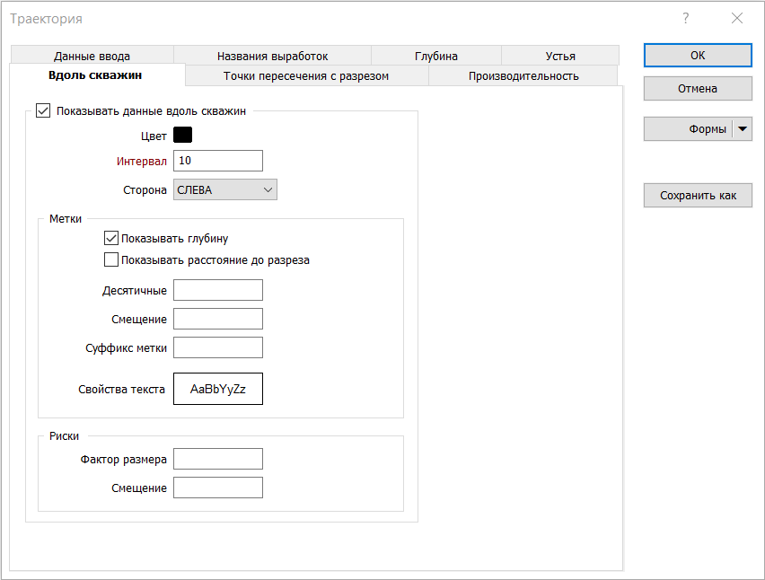

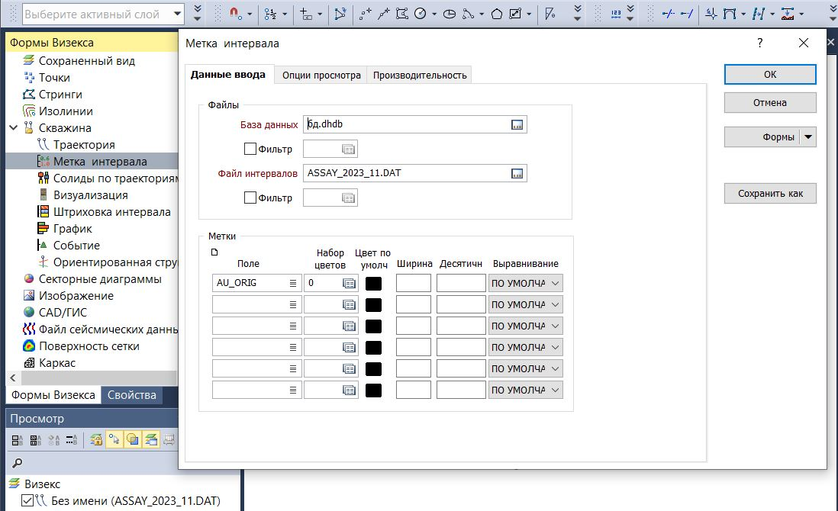

В столбце ПОЛЕ выбираем содержание нужного элемента
Набор цветов – ПКМ --

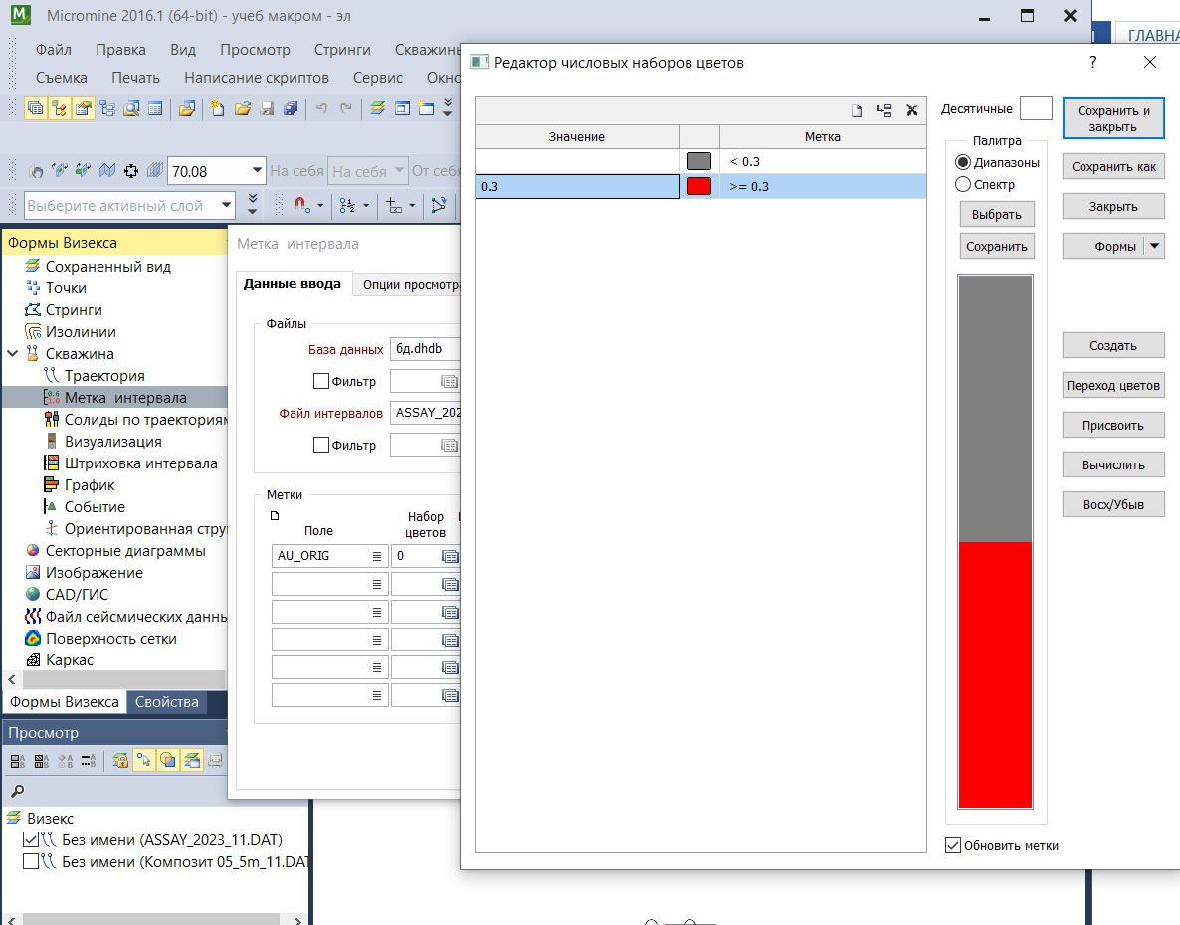

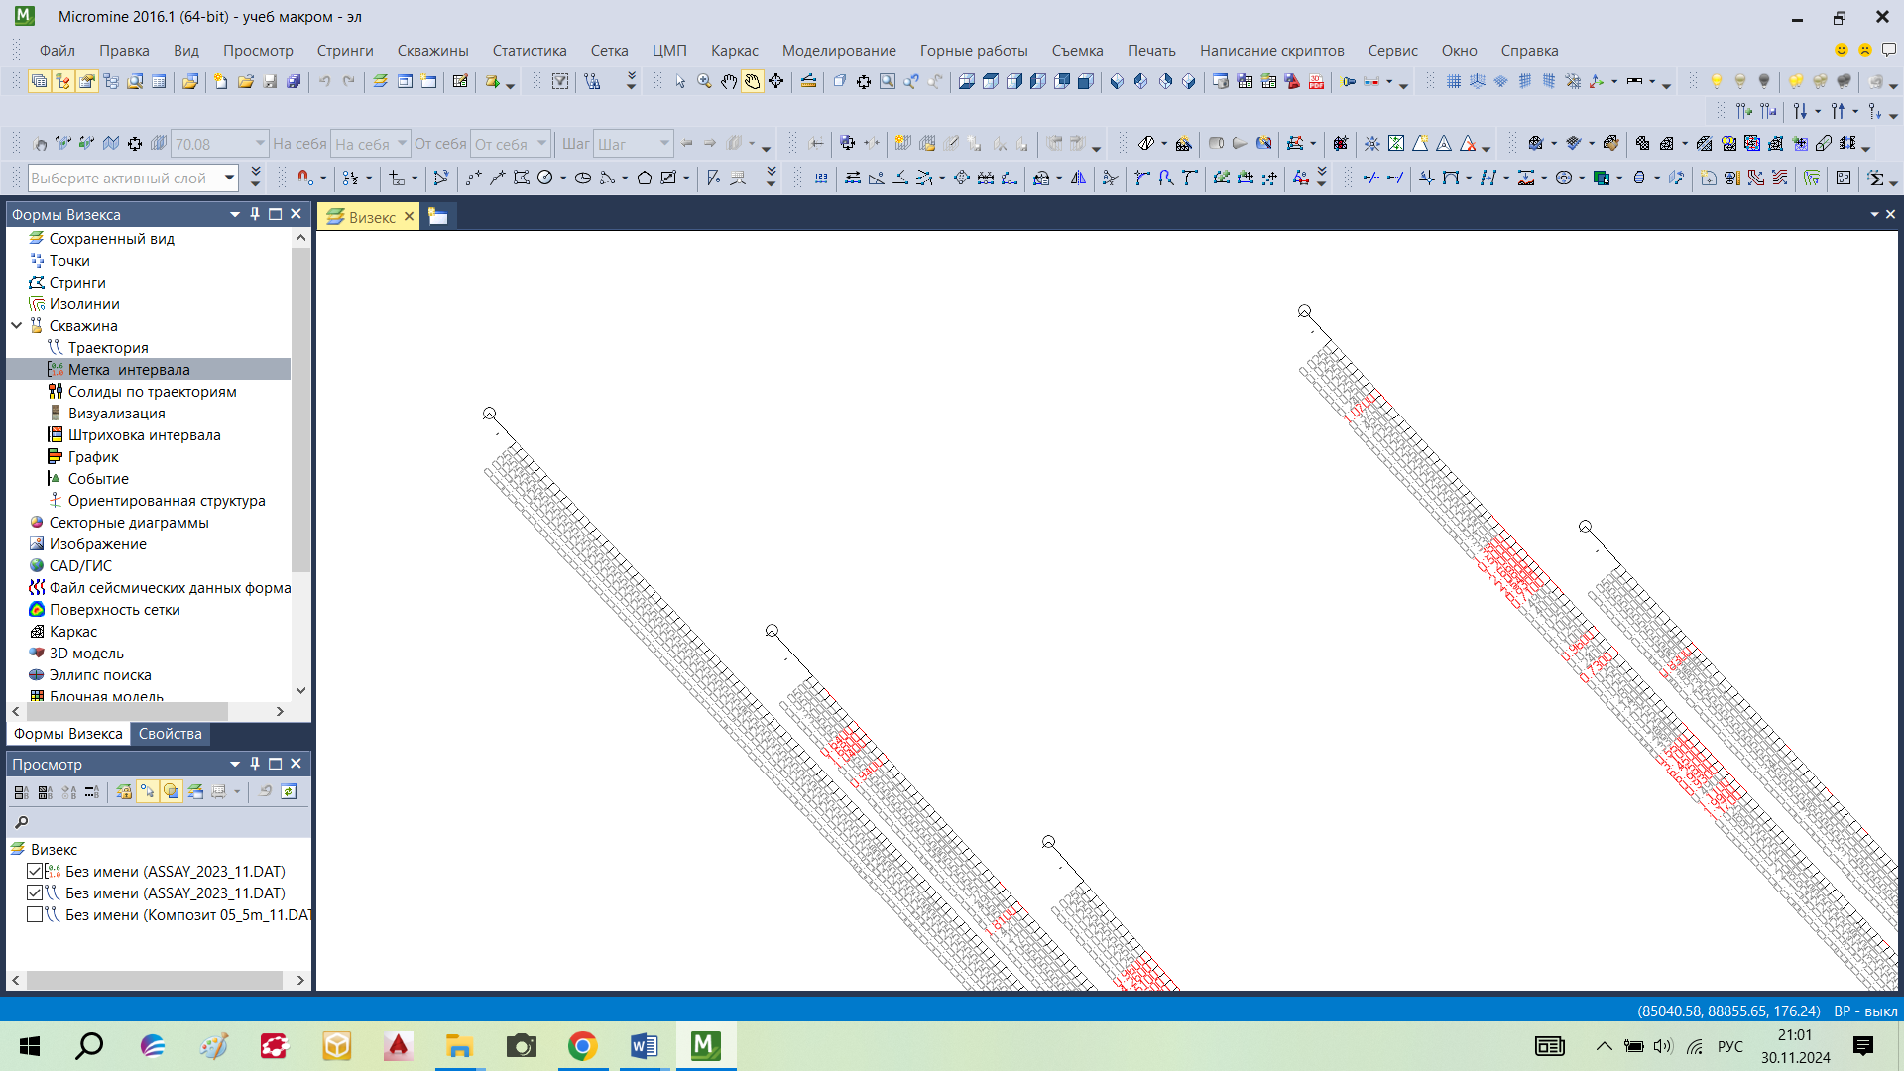
Траектория
Вкладка Вдоль скважин
Выберете опцию Показывать данные вдоль скважин, если вы хотите отобразить данные вдоль траектории скважины.
Цвет Выберете цвет, который хотите использовать для отображения рисок и меток вдоль скважин.
Интервал Укажите интервал, с котором будут отображаться метки и риски.
Сторона Выберете сторону относительно траектории, на которой будут отображены значения.
Показать глубину/расстояние до разреза Для каждого интервала вы можете использовать опцию показывать глубину или расстояние до разреза.
Десятичные Введите количество знаков после запятой, которое будет использоваться при отображении значений глубины.

Визуализация Точек
Выберите Точки в формах Визекса
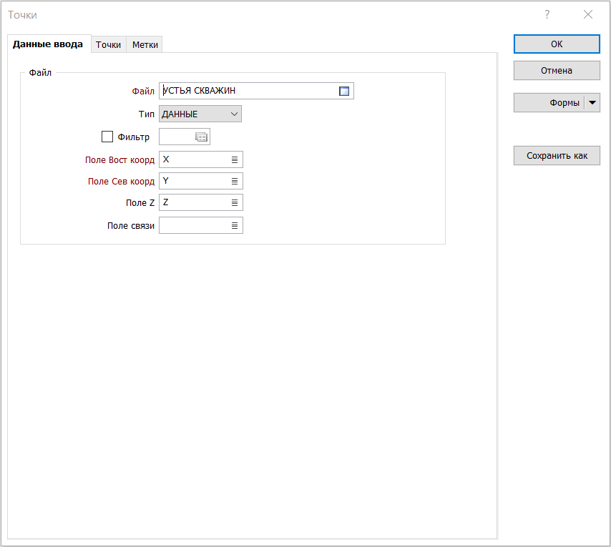

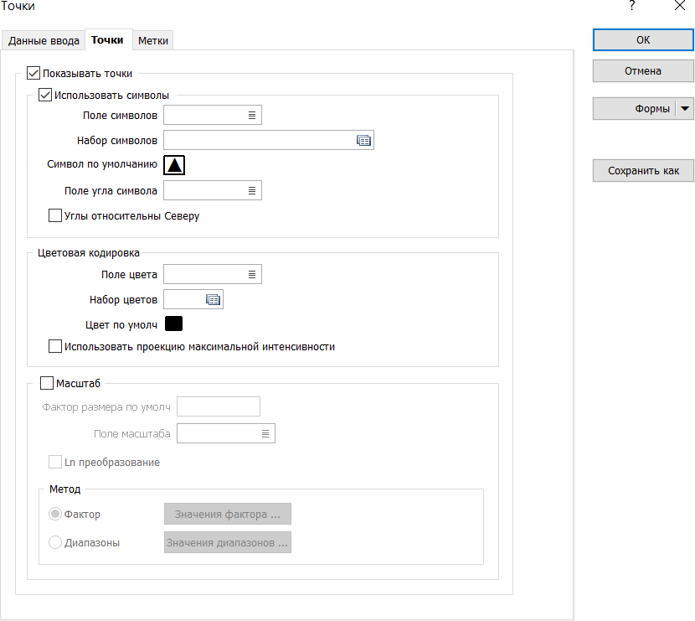

Вкладка Данные ввода
Файл

Введите (или выберите двойным нажатием) имя файла данных, содержащего данные точек
Вкладка Точки
Если опция "Использовать символы" не выбрана, тогда точки будут отображаться в виде простых точек.
Использовать символы
Используйте эту опцию для активации полей символов.
Поле символа При выборе опции Использовать символы, необходимо ввести имя поля, содержащее значения, которые будут контролировать выводимый на экран символ.
Через Точки мы выводи данные устьев скважин, отображаем название профилей.
В дальнейшем понадобится для создания Плана / Карты фактов

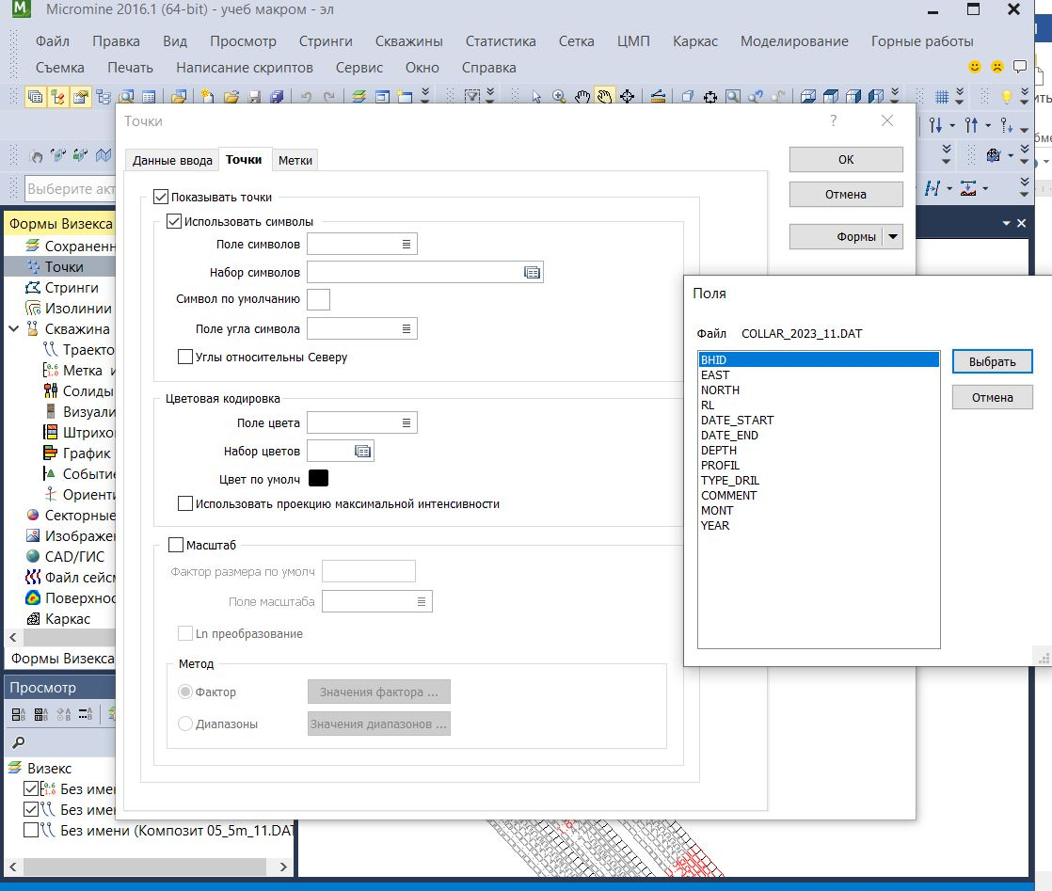

Набор символов Двойным нажатием (или F3) выберите набор, который будет контролировать выводимый на экран символ. Набор символов будет увязывать символы со стрингами или числовыми диапазонами. Он определяет символ для каждого значения в выбранном (связанном) поле. Нажмите правой кнопкой мыши (или F4), чтобы создать или редактировать набор символов.
Символ по умолчанию Вы можете использовать символ по умолчанию, либо двойным нажатием выбрать любой другой символ.
Угол наклона символов Введите название поля, содержащего угол наклона символа (0-360°). Значение 0 будет выводить символ на экран в его естественном направлении. Значение 90 будет поворачивать символ на 90° по часовой стрелке. Углы относительно Севера Выберите эту опцию, чтобы угол символов точки во время вращения экрана всегда относился к Северу (а не к плоскости экрана).

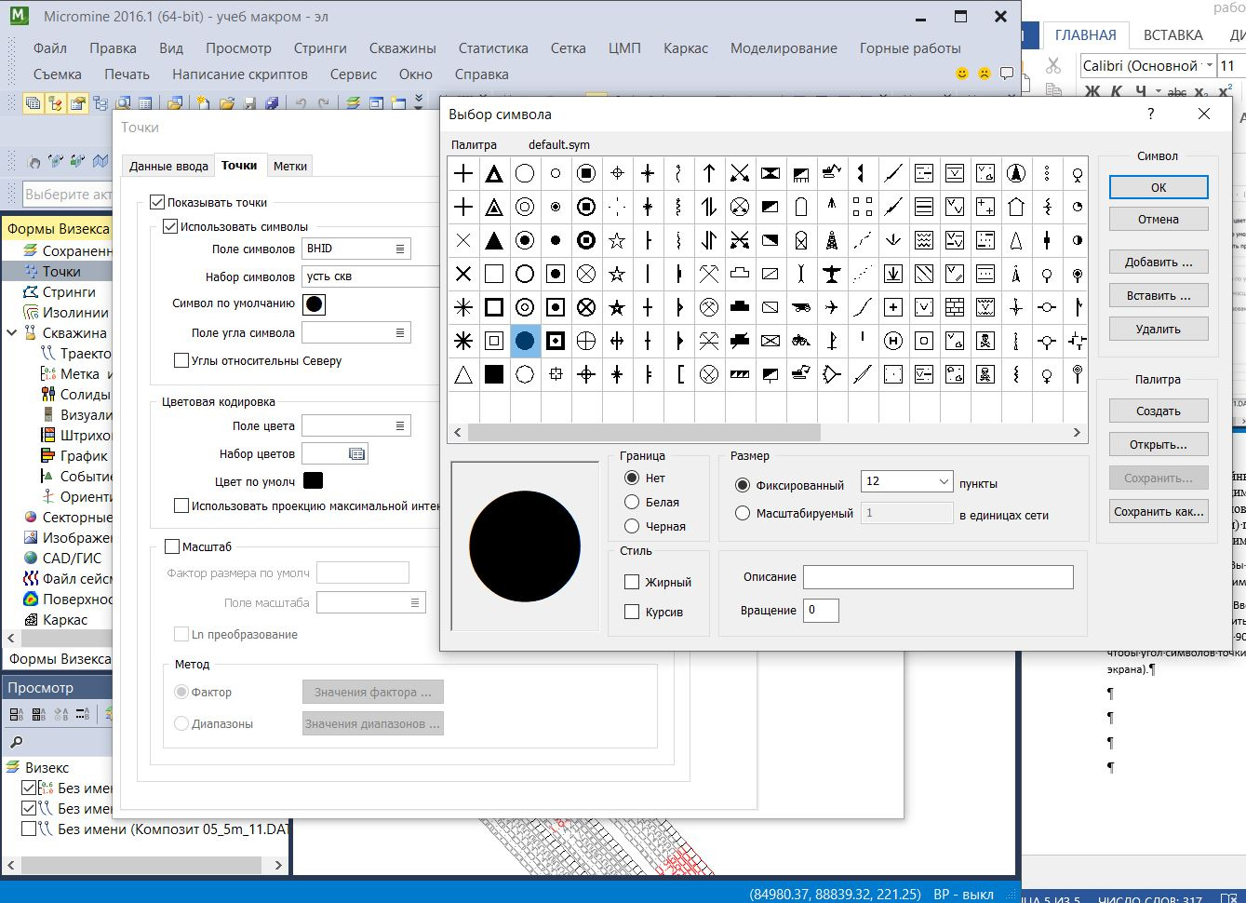

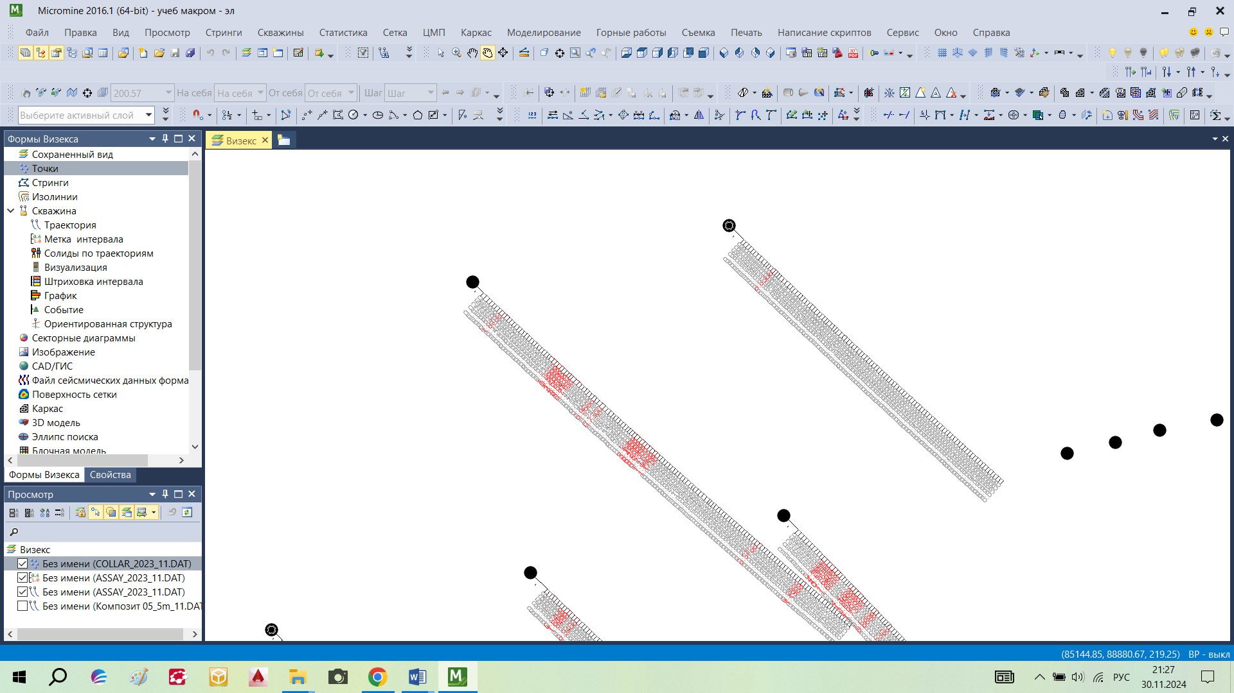

Цветовая кодировка
Поле цвета Укажите имя поля, содержащее значения, которые будут использоваться для цветовой кодировки отображения. Вы можете выбирать значения цветов непосредственно из Поля цвета, без указания
Набора цветов. В этом случае значения в Поле цвета должны быть корректными цветовыми определениями RGB, HTM, Hex или Integer. Набор цветов Чтобы связать значения в Поле цвета со значениями в Наборе цветов, дважды нажмите левой кнопкой мыши (F3) и выберите набор, который будет использоваться для регулировки отображаемых цветов. Нажмите правой кнопкой мыши (или нажмите F4), чтобы создать или редактировать Набор цветов.

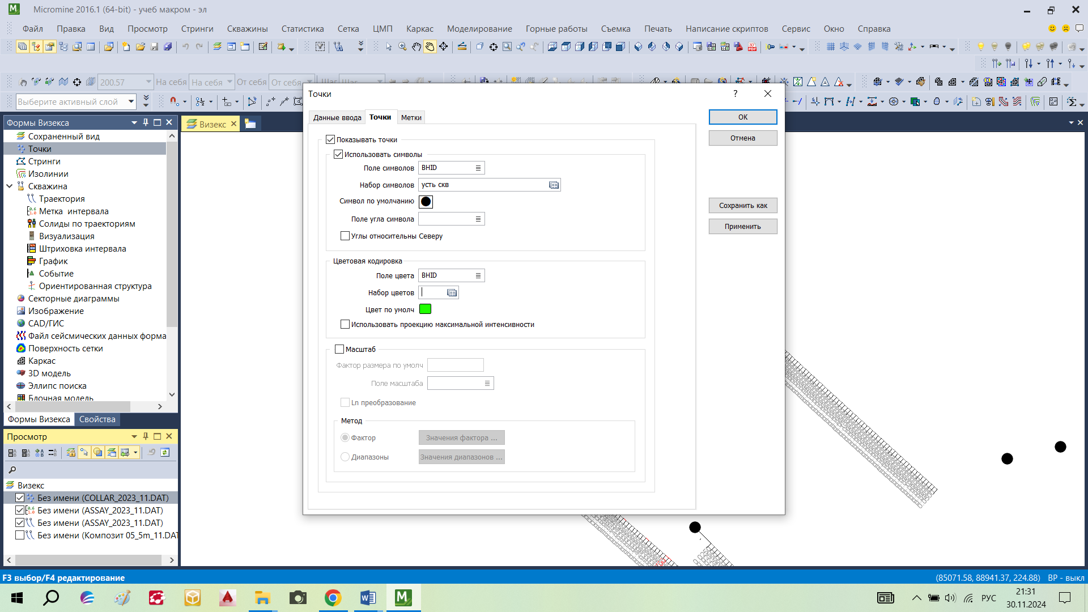

Масштаб
Выберите эту опцию, если Вы хотите масштабировать точки.
Фактор размера по умолчанию Введите множитель, который будет применяться к размеру всех символов. Значения меньше 1 будут уменьшать размер символов. Например, значение 0.5 будет умещать их размер наполовину. Значения больше 1 будут увеличивать их размер.
Поле масштабирования Выберите поле, которое содержит значения, используемое при масштабировании. Необходимо выбрать опцию Использовать символы, которая будет применяться для масштабирования отображаемых точек.

Вкладка Метки
Используйте вкладку Метки в диалоговом окне Точки, чтобы определить вид и положение текста, который будет применяться в качестве аннотаций к точкам. Вы можете отобразить до 10 меток для каждой точки, регулируемых значениями текста в разных полях. Одно поле может быть использовано для регулировки угла всех точек. Вы также можете указать значение угла для каждой метки. У вас есть возможность указать поле цвета и настройки по умолчанию для каждой метки. Чаще всего эти опции применяют для отображения чертежей геохимии со Заметки: значениями из нескольких разных полей данных вокруг каждой точки
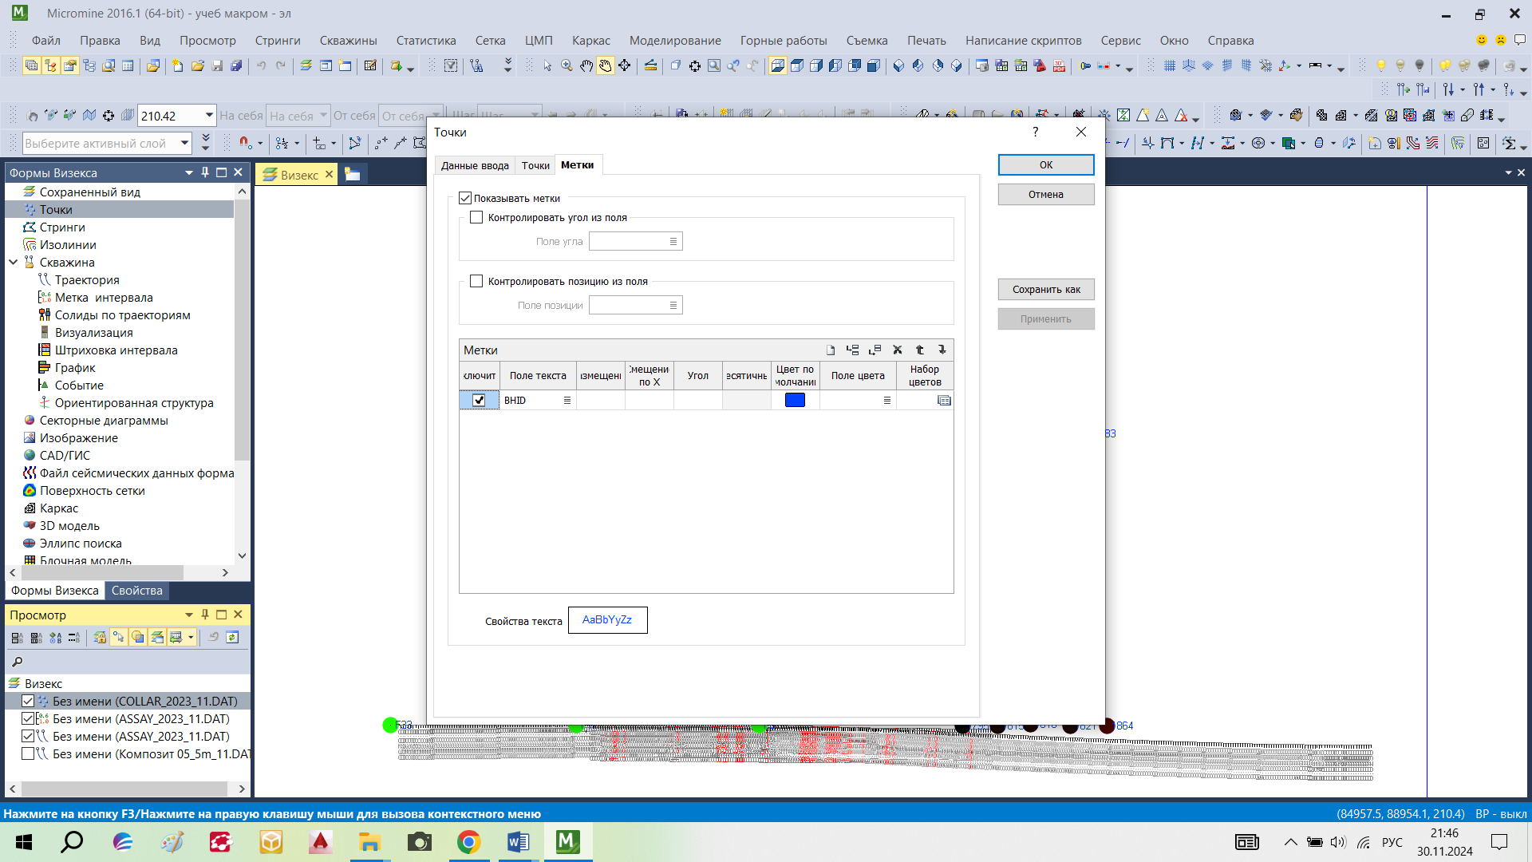

Метки Вы можете выбрать опцию Активировать (Включить), чтобы активировать отдельные метки в списке. Поле текста Задайте имена полей, содержащих значения аннотаций точек. Если вы оставляете Текстовые поля пустыми, отображаются только точки.
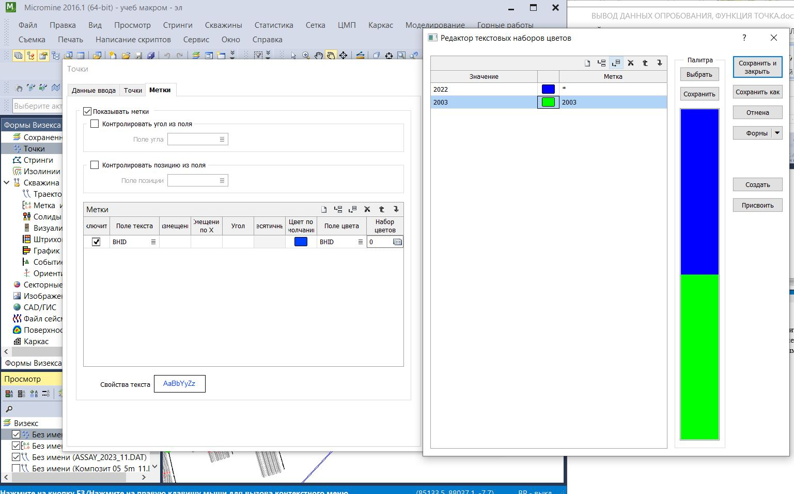

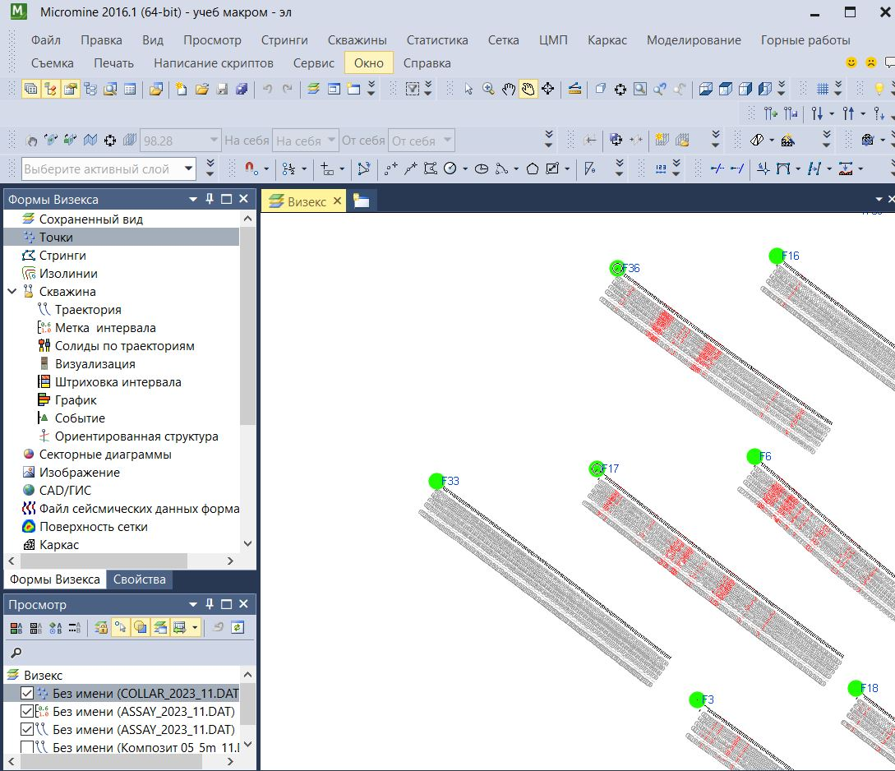
Для выработок разных периодов можно задать разные параметры точек и меток (цвет устья скважины и названия скважин)

